新 书 推 荐
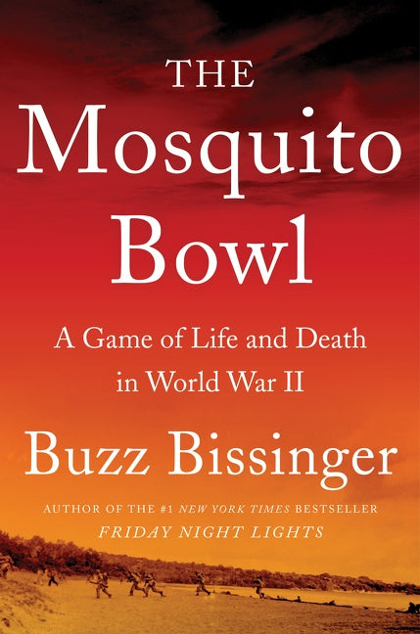
中文书名：《“蚊子碗”：二战中的生死游戏》
英文书名：THE MOSQUITO BOWL: A Game of Life and Death in World War II
作 者：Buzz Bissinger
出 版 社：HarperCollins
代理公司：WME/ANA/Lauren Li
页 数：512页
出版时间：2022年9月
代理地区：中国大陆、台湾
审读资料：电子稿
类 型：非小说/历史

内容简介：

当日本人袭击珍珠港时，大学橄榄球正处于最受欢迎的时期。随着美国为全面战争做好准备，一支部队吸引了了大学的橄榄球明星们：美国海军陆战队。这就是为什么在1944年圣诞前夕，当海军陆战队第4和第29团正在太平洋中为这场战争中最血腥的战役----入侵冲绳----进行训练时，发现他们的队伍中包括了有史以来最具橄榄球天赋的人们：前全美橄榄球队队长、威斯康星州队长、布朗和圣母大学队长、还有近20名如果不被征召入伍，就会进入职业橄榄球大联盟（NFL）的运动员。

当第4团和第29团之间关于谁拥有更好的橄榄球队的争论达到白热化时，他们决定：这两个团将在瓜达尔卡纳尔岛的泥土和珊瑚中尽可能真实地还原橄榄球比赛。接下来的这场血淋淋的比赛被称为“蚊子碗”（“The Mosquito Bowl”）。

在几个月内, 参与“蚊子碗”的64名运动员中有15人将在冲绳被杀，这是迄今为止美国运动员在一场战斗中死亡人数最多的一次。《“蚊子碗”》（The Mosquito Bowl）讲述的是这些勇敢出色的年轻人的故事，他们中有些得以幸存，有些则没有。这是一个关于塑造他们的家庭和风景的故事；这是一个关于大学体育和国家生活中的纯真年代的故事；也是一个关于失去纯真的故事。

作者简介：


巴兹·比辛格（Buzz Bissinger）是一位普利策奖获奖记者，著有四本书，包括《纽约时报》（New York Times）畅销书3 Nights in August和《胜利之光》（Friday Night Lights），后者已售出200万册，并激发了一部电影和电视连续剧的灵感。他是《名利场》（Vanity Fair）的特约编辑和《野兽日报》（The Daily Beast）的体育专栏作家。他曾为《纽约时报》（New York Times）、《新共和》（The New Republic）、《时代周刊》（Time）和许多其他出版物撰稿。

媒体评价：

“这可能是有史以来关于第二次世界大战的最独特、最引人入胜的故事。这本书就像巴兹·比辛格（Buzz Bissinger）最出色的作品一样，远不止是一场足球比赛，甚至不止是一场战争。他是一位天赋异禀的叙述者和了不起的研究者，在这本书中，他的技巧都得到了充分展示：不可磨灭的人物、独特的背景、动作、戏剧……一个以洞察力、幽默和深厚感情讲述的伟大故事。不要错过这本书，它太棒了。”
----马克·鲍登（Mark Bowden），《黑鹰坠落》（Black Hawk Down）和《顺化1968》（Hue 1968）的作者

谢谢您的阅读！
请将反馈信息发至：李文浩（Lauren Li）
安德鲁·纳伯格联合国际有限公司北京代表处
北京市海淀区中关村大街甲59号中国人民大学文化大厦1705室
邮编：100872
电话：010-82449901
传真：010-82504200
Email：Lauren@nurnberg.com.cn
网址：http://www.nurnberg.com.cn
微博：http://weibo.com/nurnberg
豆瓣小站：http://site.douban.com/110577/
新浪微博：安德鲁纳伯格公司的微博_微博 (weibo.com)
微信订阅号：ANABJ2002


